一、單選題:
（ ） 1.下列何者為一假想圓柱體之直徑，為螺紋量測的依據？(A)節徑 (B)導程 (C)大徑 (D)軸線。

（ ） 2.三線測量法是利用精確的三支圓鋼線量測螺紋(A)外徑最正確的方法 (B)節徑最正確的方法 (C)底徑最正確的方法 (D)牙深最正確的方法。

（ ） 3.真平度量測方法有(A)三次元量床 (B)水平儀 (C)真圓度量測機 (D)以上皆是。

（ ） 4.正弦桿是利用三角學中銳角的(A)正弦函數關係 (B)餘弦函數關係 (C)正切函數關係 (D)餘切函數關係。

（ ） 5.游標角度規中，若主尺的讀數為向右，則副尺讀數讀取時，必須(A)向左 (B)向右 (C)左右均可 (D)以上皆非。

（ ） 6.自動準直儀可以測量哪些尺寸？(A)微小的角度差 (B)平行度 (C)平面度 (D)以上皆是。

（ ） 7.下列何者又稱齒隙，即齒間與齒厚之差？(A)干涉 (B)背隙 (C)模數 (D)公差。

（ ） 8.正弦桿配合塊規可組合量測得角度，但不適合多少以上量測角度測定(A)45° (B)60° (C)65° (D)75°。

（ ） 9.水平儀之玻璃管內裝填的液體是(A)醚 (B)水 (C)水銀 (D)油。

（ ） 10.模數為2之齒輪其徑節為(A) (B)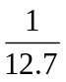 (C)12.7 (D)25.4。

（ ） 11.水平儀中玻璃管的曲率半徑愈大，則量測的精度(A)愈高 (B)愈低 (C)不變 (D)不一定。

（ ） 12.超大型之座標量測機其構造的型式是(A)懸臂式 (B)鏜孔機型 (C)劃線機型 (D)橋架型。

（ ） 13.欲量測工件之節距尺寸，應採(A)錐形顯微鏡測頭 (B)球形顯微鏡測頭 (C)定心顯微鏡測頭 (D)以上皆可。

（ ） 14.萬能量角器能測量的最小角度值是(A)10分 (B)5分 (C)1分 (D)30秒。

（ ） 15.決定工件在投影幕上成像的大小最重要的因素是(A)半反射鏡的放大倍數 (B)投影透鏡放大倍率 (C)焦點的長短 (D)工件的高度。

（ ） 16.使用螺紋分厘卡，所讀出的值即為(A)大徑 (B)小徑 (C)節徑 (D)導程。

（ ） 17.關於電子比較儀的敘述，下列何者錯誤(A)又稱為電子測定儀 (B)又稱為電子量錶 (C)測頭有槓桿型與橫桿型2種 (D)利用感應電流的變化來測量。

（ ） 18.正弦桿乃是由長度量測，間接求出何種尺寸的量具？(A)高度 (B)角度 (C)直徑 (D)以上皆可。

（ ） 19.表面粗糙情況之最大允許長度，稱為(A)量測長度 (B)粗糙寬度 (C)波紋寬度 (D)波紋高度。

（ ） 20.角度塊規做比較式量測其配合的量具是(A)萬能量角器 (B)組合角尺 (C)塊規 (D)量錶。

（ ） 21.下列何者亦稱牙角，為螺紋兩邊之夾角？(A)摩擦角 (B)牙頂角 (C)螺旋角 (D)螺紋角。

（ ） 22.下列何者又稱為直角度(A)平行度 (B)真平度 (C)對稱度 (D)垂直度。

（ ） 23.最精確的粗糙度量測法為(A)感覺法 (B)比較法 (C)光波干涉法 (D)粗糙度量測儀量測法。

（ ） 24.下列何者又稱平面度，乃指在平面上無凹凸之現象？(A)真平度 (B)真直度 (C)真圓度 (D)垂直度。

（ ） 25.關於精密角度規塊，下列何者錯誤？(A)是長度量測的基準規塊 (B)其大小通常為1.6×19×50(mm) (C)經淬火、拋光、研磨而成 (D)在其長邊記入數字，以供辨認使用。

（ ） 26.每齒在節徑上所佔有的長度，稱為(A)徑節 (B)節圓 (C)模數 (D)背隙。

（ ） 27.光學尺目前最高精度為多少mm？(A)0.1 (B)0.01 (C)0.05 (D)0.001。

（ ） 28.量測螺紋每吋牙數其簡便的量具是(A)鋼尺 (B)螺紋分厘卡 (C)投影比較儀 (D)工具顯微鏡。

（ ） 29.測量表面粗糙度時，選取一定長度，做為計算粗糙度的範圍，稱為(A)基準長度 (B)粗糙寬度 (C)波紋寬度 (D)波紋高度。

（ ） 30.使用正弦桿量測時，量測角度盡量保持在(A)90°以下較精確 (B)75°以下較精確 (C)60°以下較精確 (D)45°以下較精確。

（ ） 31.於粗糙度曲線上，在基準長度內，最高點與最低點之垂直距離所示之粗糙度為(A)R_{a} (B)R_{b} (C)R_{z} (D)R_{max}

（ ） 32.造成表面粗糙度的原因有(A)加工方法 (B)機器本身結構 (C)刀具的剛性 (D)以上皆是。

（ ） 33.工作物上某截面圓，對圓心容許之變動量稱為(A)真平度 (B)真直度 (C)真圓度 (D)垂直度。

（ ） 34.使用投影機最難量測的螺紋部位是(A)牙角 (B)外徑 (C)節距 (D)節徑。

（ ） 35.下列何者不是檢驗直角度者(A)角尺 (B)圓柱直角規 (C)水平儀 (D)可調節角尺。

（ ） 36.表面紋理符號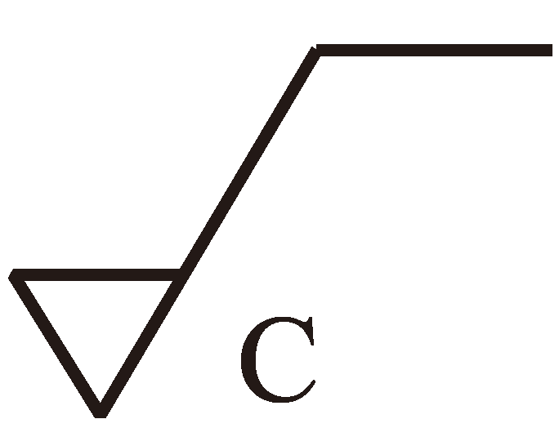表示紋理方向為(A)同心圓 (B)徑向 (C)平行於圓面 (D)垂直於圓面。

（ ） 37.工作物之指定部位，對於對稱軸之容許差稱為(A)對稱度 (B)正位度 (C)同心度 (D)傾斜度。

（ ） 38.三次元座標量測機，通常採用何種量測方式？(A)點對點 (B)點對線 (C)點對面 (D)面對面。

（ ） 39.關於橫向型投影機，下列敘述何者錯誤？(A)受檢面是橫向水平放置 (B)台面有V型槽設計便於夾持工件 (C)照明光源係由橫向照射 (D)又稱水平型投影機。

（ ） 40.粗糙度數值應註於加工符號之(A)上方 (B)下方 (C)右側 (D)左側。

（ ） 41.量測垂直度的方法有(A)直尺 (B)光學平鏡 (C)平板 (D)角尺。

（ ） 42.小於12.5 µmR_{a}的表面粗糙度，應選用多少 mm的切斷值？(A)0.5 (B)0.8 (C)1.0 (D)1.6。

（ ） 43.一般座標量測機其裝置測頭之承接器是固定於(A)X軸 (B)Y軸 (C)Z軸 (D)以上各軸皆可。

（ ） 44.三次元座標量測機，無法作哪些量測？(A)垂直度 (B)真圓度 (C)曲面 (D)斜度。

（ ） 45.一般投影機的四種放大倍數是(A)10、20、40及80倍 (B)10、20、50及100倍 (C)10、30、60及100倍 (D)15、50、100及150倍。

（ ） 46.三次元座標量測機，通常具有哪些優點？(A)高準確度 (B)高重現性 (C)量測迅速方便 (D)以上皆是。

（ ） 47.可以配合指示燈的儀錶計，是下列哪一種？(A)差動型 (B)信號型 (C)多點型 (D)公英制型。

（ ） 48.劃線機型座標量測機的缺點是(A)安裝不易 (B)造價貴 (C)須特別技術 (D)無法直讀。

（ ） 49.若為量測工件孔心間距離，除球形測頭外，尚可使用(A)接觸信號測頭 (B)錐形測頭 (C)半圓柱側頭 (D)以上皆可。

（ ） 50.表面粗糙度有幾種表示法？(A)中心線平均粗糙度R_{a} (B)最大粗糙度R_{max} (C)十點平均粗糙度R_{z} (D)以上皆是。

